手机考试系统使用说明

一、考试系统安装
考生使用手机浏览器打开www.imed.org.cn，选择“客户端下载”栏目，选择对应版本即可下载考试端（国家医学电子书包APP）。或者扫描下方二维码进行下载：


二、登录
用户名：LN加身份证号 密码：000000
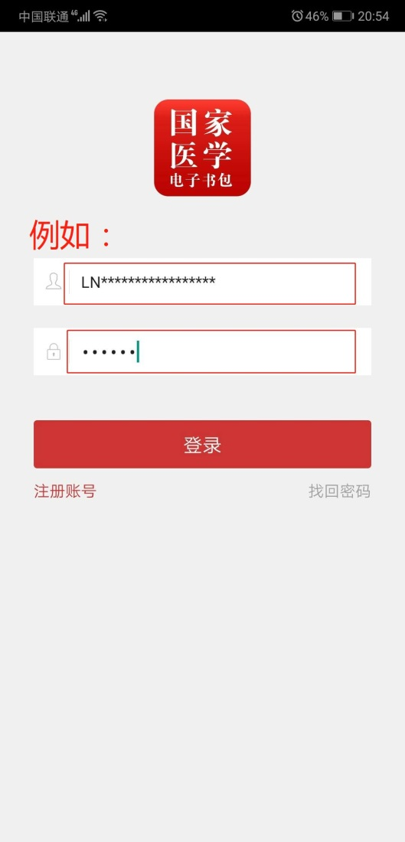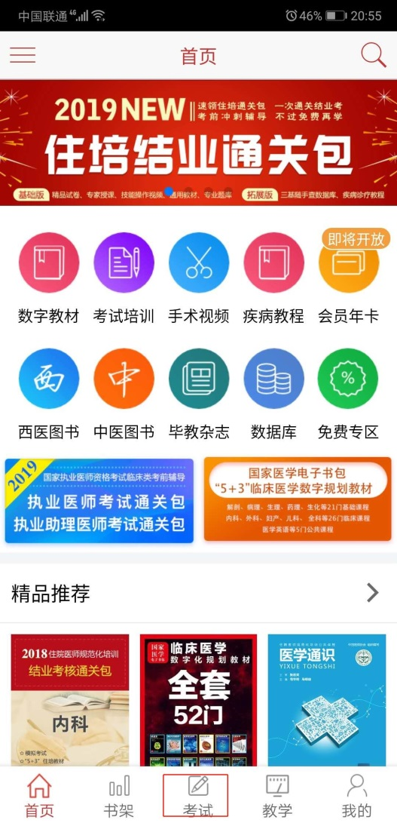

三、考试开始
登录成功----点击下方考试----点击我的考试---对应试卷点击开始考试
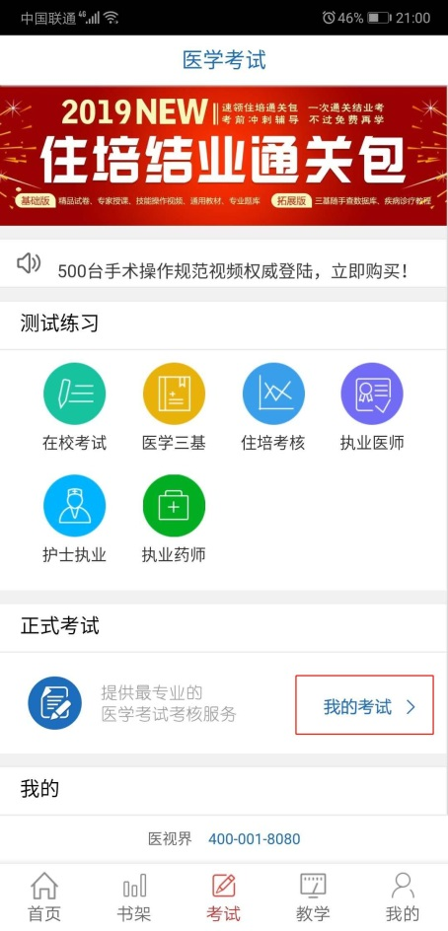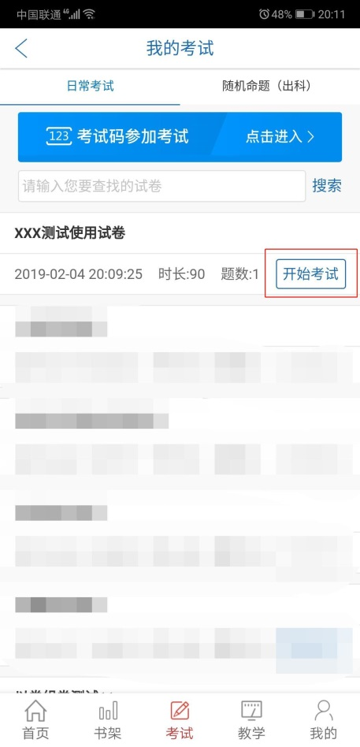

确认个人信息无误点击开始考试
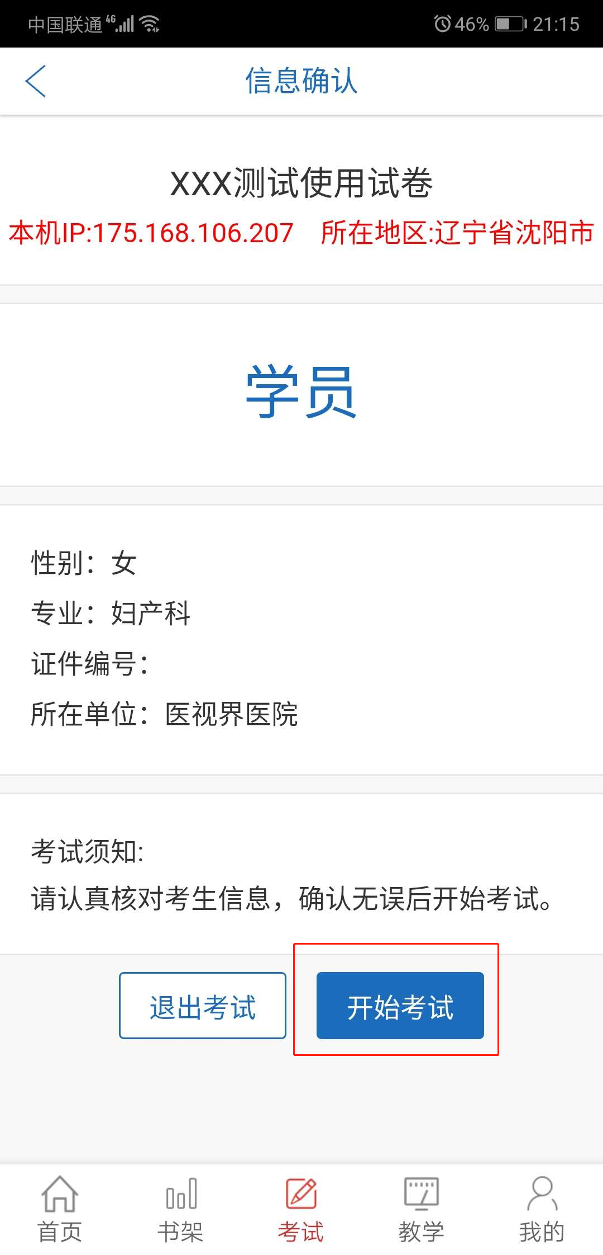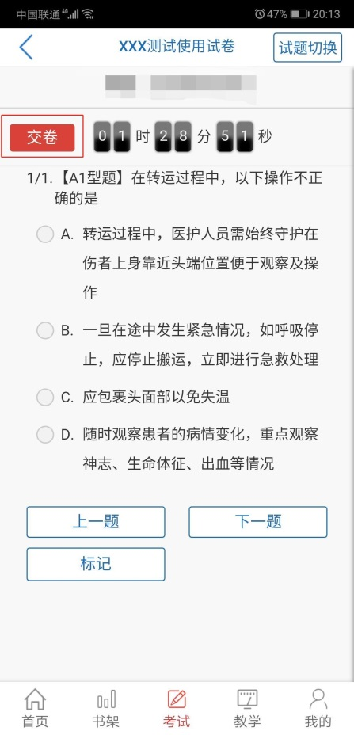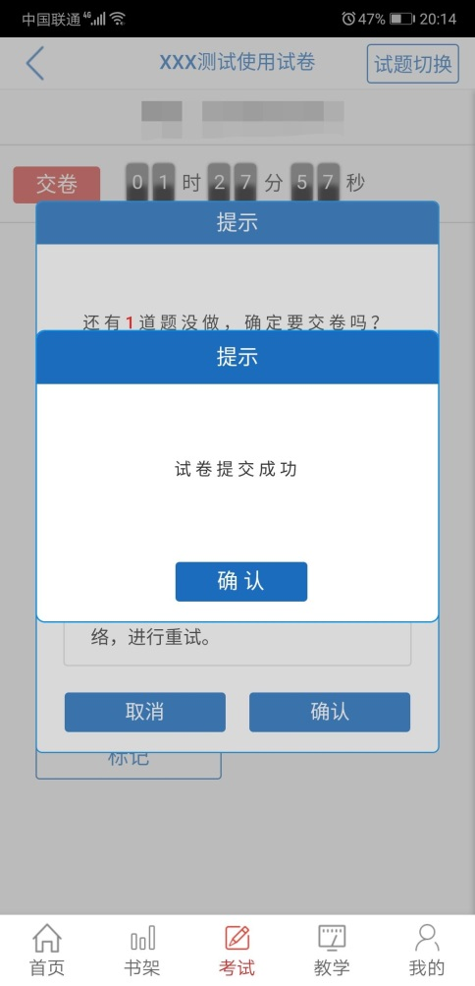

试题作答完毕后，点击交卷按钮，点击确认提交试卷，提示试卷提交成功即完成本场考试。
考试过程中如果遇到需要解锁考试的情况，请联系监考老师，请监考老师输入考试验证码（解锁码）进行解锁。
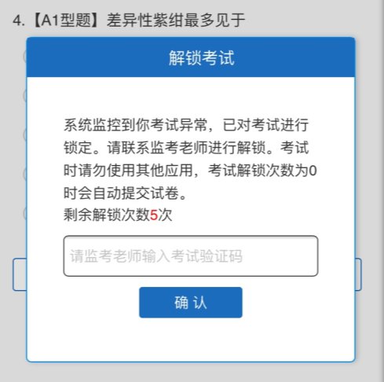

四、注意事项
- 手机系统版本要求：苹果手机系统要求iOS8以上，安卓手机系统版本要求在安卓4.4（不含）以上。
- 手机配置要求：内存512M以上，存储空间500M以上，分辨率要求 1280*720以上。
- 提前准备好考试环境，安装好书包App最好是最新版本
- 确保考试时手机电量充足，支持2个小时以上的连续使用。如果手机续航不太好的话可以带上移动电源。
- 请考生将手机屏幕待机时间调至5分钟以上，以免出现手机锁屏现象影响考试。
- 考试期间保持网络通畅，建议使用wifi或者4g网络进行考试。3g网络会出现页面卡住或者页面空白的情况。
- 考试前，请关闭占用网络资源的相关应用程序，将手机状态调整为最佳状态。
- 考生在考试过程中遇到网速慢、断线等情况，不要着急，可以选择关闭移动网络，然后在开启，即可继续答题考试。
- 考生在考试过程将手机调整为静音状态，建议考生在考试前退出微信、QQ等聊天软件，将手机设置为来电转移状态，保持考试状态，避免考生再考试过程中出现锁屏状态，若考生在考试过程中，查看微信、QQ，BAIDU搜索、接听电话、截屏等，手机会被自动锁定，锁定后考生将不能继续答题。若考生手机被锁定5次（系统默认）后，系统将进行自动交卷处理。若考生考试界面被锁定后，请及时致意考务人员，进行解锁，解锁后方可继续答题。

五、常见问题及解决办法
- 登录书包APP时，输入账号和密码后，提示“用户名或密码不正确”怎么办？
请核对账号和密码的输入是否正确，初始密码是000000，如更改过密码，请输入更改后的密码。如果忘记密码，则点击找回密码，按照所示流程进行密码找回。
- 考试过程中有图片显示不了
网速不好导致图片加载较慢。请确认连接的移动网络或wifi信号是否稳定。可先关闭移动网络，再重新启动移动网络尝试解决。
- 考试过程中图片太小，看不清
可点击图片占位图，用手势缩放功能放大图片进行查看。
- 考试过程中不小心退出了书包App，怎么办？
如果未关闭进程则调出进程，解锁考试后可以继续考试。如果App异常退出，可重新登录考试，继续上次答题记录进行答题。
- 考试过程中不小心点了交卷，怎么办？
点击交卷时会有确认提醒，点击确认交卷后，将无法恢复，请慎重点击。
- 再次进入考试时，所考试卷显示已考
如果确认是正常交卷，则可放心离场。如果是异常情况，可向监考老师反馈，联系医视界客服解决。
- 试题作答完毕后，点击交卷按钮，长时间没反应怎么办？
因集中交卷占用网络资源大，部分考生手机会出现转圈现象，请考生耐心等待片刻后，会提示交卷成功，点击确认即可。如果持续很长时间等待，请寻找考务人员反馈解决。

六、服务支持
- 客服电话：400-001-8080
- 客服QQ： 2220330932

